Безответственность не красит.
Кореличский районный ЦГЭ провел мониторинг санитарного содержания населенных пунктов и объектов, расположенных на территории Циринского сельского Совета.
Безответственность некоторых должностных и физических лиц привело к ряду нарушений в санитарном состоянии территорий как населенных пунктов так и на подконтрольных объектах.
д Кайшовка
Не проведен покос сорной растительности и травы на прилегающей территории к памятнику погибшим землякам в годы Великой Отечественной войны
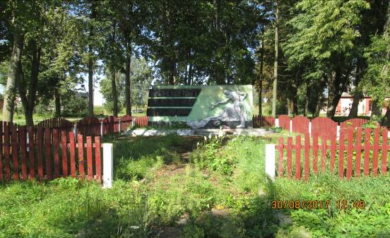
Не проведен покос сорной растительности и травы на прилегающей территории к МТФ (ведомственная принадлежность КСУП «Цирин-Агро»).
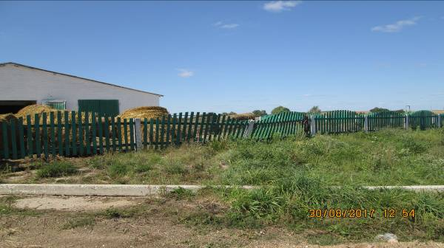

Забыт участок прилегающий к не функционирующему зданию бывшего магазина и отделения почтовой связи. (весь летний период не проводился покос сорной растительности и травы).
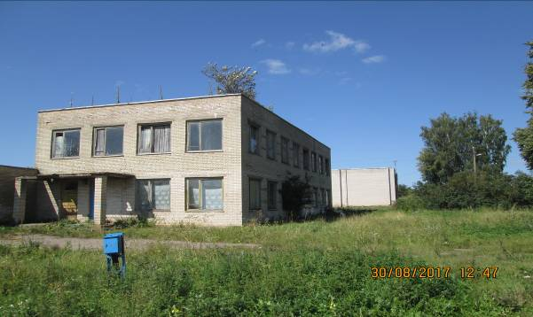

Забыли про святое место жители деревни, устраивают свалки на кладбище, хотя на территории обустроена площадка для сбора ритуальных отходов и мусора.
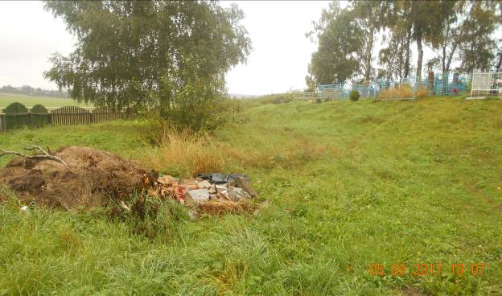

д. Ольшаны:
На прилегающей территории к МТФ (ведомственная принадлежность КСУП «Цирин-Агро») образована несанкционированная свалка из шелухи после очистки зерна, бытового мусора.
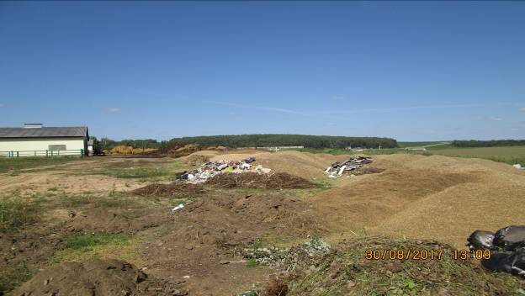
Сама территория МТФ также не содержалась в чистоте, разбросаны картонные короба, канистры, старые автомобильные кресла, шпагат, не проведен смет соломы.
Требуется покос сорной растительности и травы на прилегающей территории к РММ (ведомственная принадлежность КСУП «Цирин-Агро»)
. 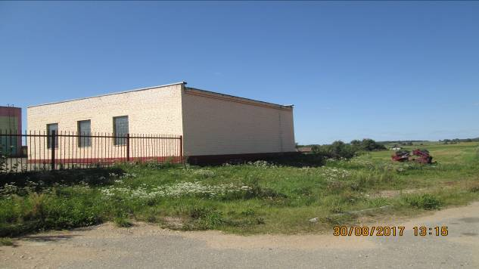

Агрогородок Цирин:
Не проведена уборка прилегающей территории от мусора на месте сбора коммунальных отходов по ул. Новая.

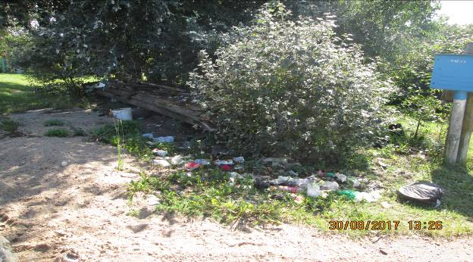

Не приглядный вид придает агрогородку бывшее здание пилорамы ООО «Ника»

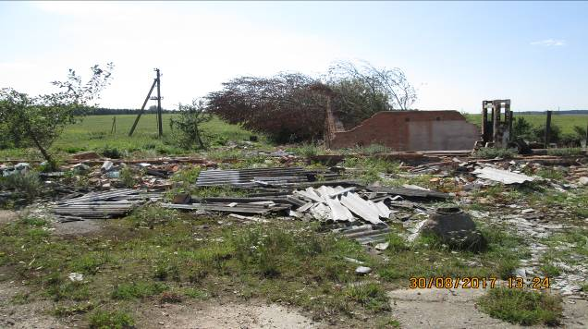

д.Быкевичи
Безответственно относятся жители деревни к своей малой Родине, организовали свалку за деревней, сносят сюда все, что им негоже.
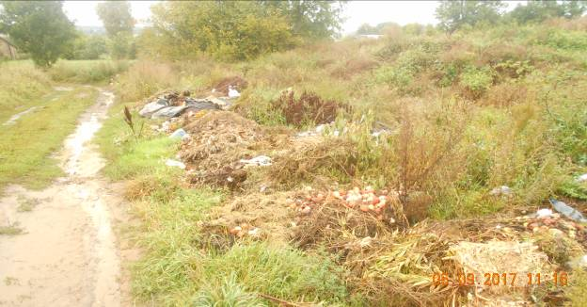

За нарушения в содержании территории виновные лица привлечены к административной ответственности.

